**2023年5月15日今日动态**

1. **在园情况：自主区域游戏**

今天孩子们出去进行区域游戏啦，孩子们在区域里玩得真开心，一起来看看我们的表现吧！

|  |  |  |  |
| --- | --- | --- | --- |
| **姓名** | **自主区域游戏** | **姓名** | **自主区域游戏** |
| 李梓萌 | **√** | 孙宇辰 | **√** |
| 刘紫悦 | **√** | 张逸宸 | **√** |
| 裴敬瑗 | **请假** | 范育恒 | **√** |
| 卞佳彤 | **√** | 刘丞智 | **√** |
| 包欣颜 | **√** | 张乐 | **√** |
| 顾芯苒 | **√** | 赵伊旸 | **√** |
| 张伊茉 | **√** | 秦嘉哲 | **√** |
| 杜文静 | **√** | 贺政阳 | **√** |
| 刘怡彤 | **√** | 李笑延 | **√** |
| 张诗可 | **√** |  |  |
| 梅珺彤 | **√** |  |  |
| 杜其诺 | **√** |  |  |
| 严安宁 | **√** |  |  |
| 胡茜译 | **√** |  |  |
| 王一伊 | **请假** |  |  |
| 李沐桐 | **√** |  |  |
| 韩雨潼 | **√** |  |  |
| 丁泽锐 | **√** |  |  |
| 张志嘉 | **√** |  |  |

1. **区域游戏：建构区和娃娃家**

今天孩子们来到了区域里进行游戏，他们选择了建构区和娃娃家进行游戏，一起来看看我们在区域里的表现吧！

|  |  |
| --- | --- |
| **C:\Users\Tony\Desktop\IMG_5690.JPGIMG_5690** | 我正在娃娃家进行做饭游戏呢！ |
| **C:\Users\Tony\Desktop\IMG_5691.JPGIMG_5691** | 我和我的好朋友正在品尝美味的午餐呢！ |
| **C:\Users\Tony\Desktop\IMG_5692.JPGIMG_5692** | 我在建构区用积木建构了一座高高的房子。 |
| **C:\Users\Tony\Desktop\IMG_5693.JPGIMG_5693** | 我在万能工匠区用万能工匠建构了一个漂亮的蝴蝶，看起来真不错！ |

**三、户外活动：好玩的皮球**

今天天气真好，孩子们出去玩皮球啦！一起来看看我们在活动中的表现吧！

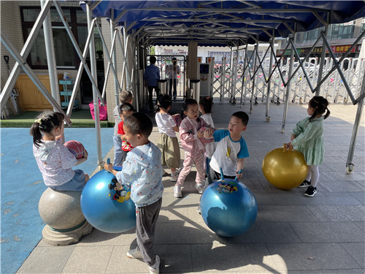

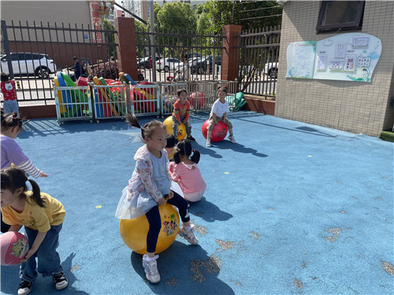

我们正在玩好玩的羊角球 我们坐在羊角球一起往前跳一跳

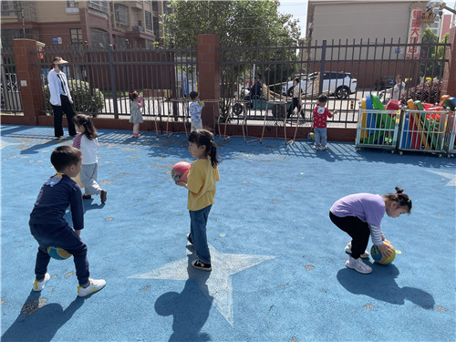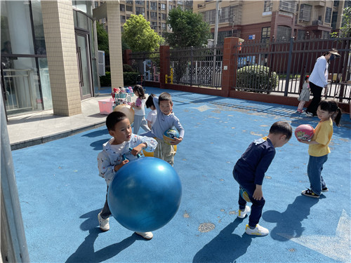

我们在玩好玩的皮球呢 我把羊角球拿在了手里玩一玩~

**四、温馨提示**  
  1.请家长们关注天气情况，根据天气晴朗及时给幼儿适当地增减衣物，谢谢配合！

2.部分幼儿的指甲较长，请家长们关注孩子的指甲情况，及时为幼儿修剪指甲。